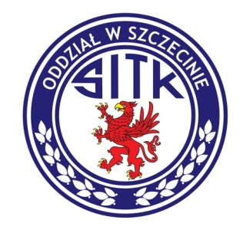
Stowarzyszenie Inżynierów i Techników Komunikacji RP Oddział w Szczecinie
zaprasza na coroczną konferencję naukowo-techniczną pt.:

„Zachodniopomorskie seminarium drogowe”

która odbędzie się na Wydziale Zarządzania i Ekonomiki Usług Uniwersytetu Szczecińskiego ul. Cukrowa 8 (sala 316 III piętro)
w dniu 19 stycznia 2017 r.

Patronat nad seminarium objęły:
- TPA Sp. z o.o.
- Menard Polska Sp. z o.o.
- TINES SA

WARUNKI UCZESTNICTWA
Warunkiem uczestnictwa w konferencji jest zgłoszenie udziału drogą e-mailem na adres sitkrpos@wp.pl lub telefonicznie 693917733. Udział w seminarium jest bezpłatny.

Program Seminarium

9.45 – 10. 00 Rejestracja uczestników
10.00 – 10.10 Otwarcie seminarium (sala nr 316 – III p. SIL)
10.10 - 11.10 Zagadnienie remediacji gruntów - Krystian Binder, Menad Polska Sp. z o.o.
11.10 – 12.10 Nowoczesne technologie nawierzchni asfaltowych - Aleksander Zborowski TPA Sp. z o.o.
12.10 – 12.40 Przerwa kawowa
12.40 – 13.10 Konstrukcje przejazdów tramwajowych i kolejowych - Krzysztof Downar TINES SA
13.10 - 13.40 Doświadczenia w zastosowaniu technologii SMA-MA - Bartosz Budziński Paweł Mieczkowski ZUT
13.40 – 14.00 Podsumowanie i zakończenie

INFORMACJE
Zgłoszenia do dnia 18.01.2017 r. przyjmuje Pani Barbara Pawelec
SITK RP Oddział w Szczecinie, 70-206 Szczecin, ul. Dworcowa 19/217
e-mail sitkrpos@wp.pl, tel. 693 917 733,
Serdecznie zapraszamy

